SESIÓN DE APRENDIZAJE N° 03: “EVALUAMOS INTERESES SIMPLES PARA LA TOMA RESPONSABLE DE DECISIONES ECONÓMICAS”
I.E. CARLOS JOSÉ ECHÁVARRY OSACAR

Área | Matemática | Grado y Sección | 3° B Y C
Fecha | 18 DE OCTUBRE DEL 2022 | Duración | 90 min
Docente | DIANA LUZ PUMA RIVERA

- APRENDIZAJE ESPERADO:
Competencia | Capacidad | Desempeño |  | Evidencia / producto | Instrumento
Resuelve problemas de cantidad | - Traduce cantidades a expresiones numéricas.  - Comunica su comprensión sobre los números y las operaciones.  - Usa estrategias y procedimientos de estimación y cálculo.  - Argumenta afirmaciones sobre las relaciones numéricas y las operaciones. | - Establece relaciones entre los datos de un problema y los transforma a expresiones numéricas que involucran aplicaciones comerciales con interés simple.  - Expresa con lenguaje numérico la comprensión de los términos de aplicaciones comerciales con interés simple.  - Utiliza estrategias de cálculo y estimación para resolver situaciones que involucran interés simple.  - Plantea afirmaciones sobre la conveniencia de determinadas tasas de interés, y las justifica con base en sus cálculos obtenidos. |  | El estudiante calcula el interés simple en diversas situaciones comerciales y en función a ello toma las mejores decisiones. | Lista de cotejo
Propósito
Determina el interés simple en situaciones comerciales para tomar mejores decisiones.
Competencias transversales |  |  | Enfoques transversales
- Gestiona su aprendizaje de manera autónoma  - Se desenvuelve en los entornos virtuales generados por las tics |  |  | - Enfoque orientación al bien común.

- SECUENCIA DIDÁCTICA:
M | Estrategia | Recursos | Tiempo
Inicio | Motivación:  Se inicia la sesión dando bienvenida a cada uno de los estudiantes. Docente pregunta ¿Qué se trabajó la clase anterior?, se solicita participación voluntaria.  “Resolvimos diversas situaciones relacionadas a situaciones financieras utilizando aumentos y descuentos sucesivos.”  El docente presenta la siguiente situación significativa:  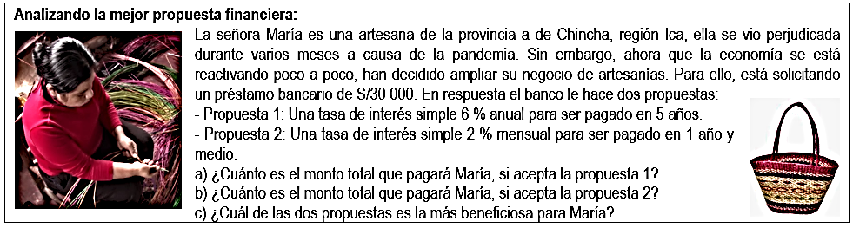  Saberes previos:  a) ¿Qué tipo de interés se trabaja en la situación significativa?  b) ¿Cuánto es el capital que están solicitando María al banco?  c) ¿En qué unidad de tiempo está la tasa de interés de la propuesta 1?  d) ¿En qué unidad de tiempo está la tasa de interés de la propuesta 2?  Estudiantes responden en forma voluntaria  Conflicto cognitivo:  ¿Qué estrategias y/o procedimiento podemos seguir para responder las preguntas de la situación significativa?  Propósito de la sesión:  Docente da a conocer el propósito de la sesión: El día de hoy: “Determina el interés simple en situaciones comerciales para tomar mejores decisiones..” | - Papelotes  - Pizarra  - Plumones  - Ficha de actividades | 20 min
Desarrollo | 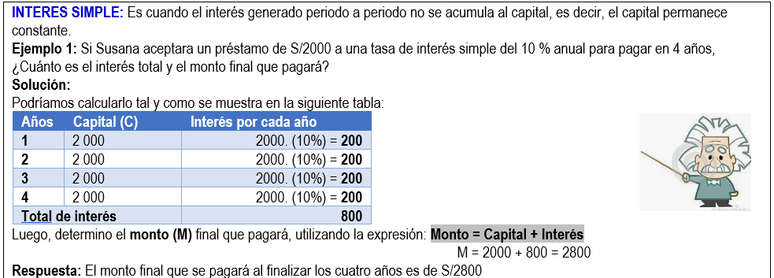  Antes de desarrollar la situación significativa inicial, el docente escribe en la pizarra los conocimientos matemáticos que deben de recordar o aprender para poder desarrollar la situación significativa: Interés Simple (Ficha de Actividades).  Seguidamente a manera de ejemplo el docente presenta la siguiente actividad o problema:  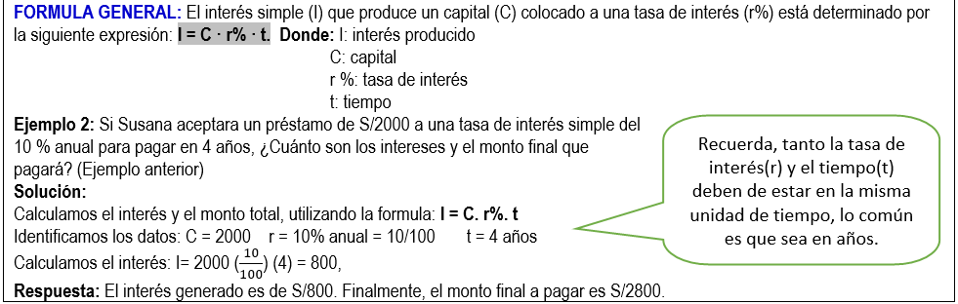  Después de haber desarrollado el ejemplo con la participación de los estudiantes, y haya quedado claro el docente pide a cada estudiante que ahora sí desarrollen de manera individual o grupal la situación significativa inicial (Ficha de actividades). El docente acompaña y asesora el trabajo de los estudiantes. | - Papelotes  - Pizarra  - Plumones  - Ficha de actividades | 45 min
Cierre | Docentes y estudiantes reflexionan sobre las dificultades que tuvieron durante la solución de la situación significativa.  AVERIGUAR EL INTERES ANUAL DE TRES ENTIDADES FINANCIERAS PARA LA SIGUIENTE CLASE  ¿QUE ES LA SBS ? ¿PARA QUÉ SIRVE? ¿CUÁLES SON SUS FUNCIONES ?  Finalmente, el docente plantea otras nuevas situaciones significativa para la casa para reforzar los aprendizajes:  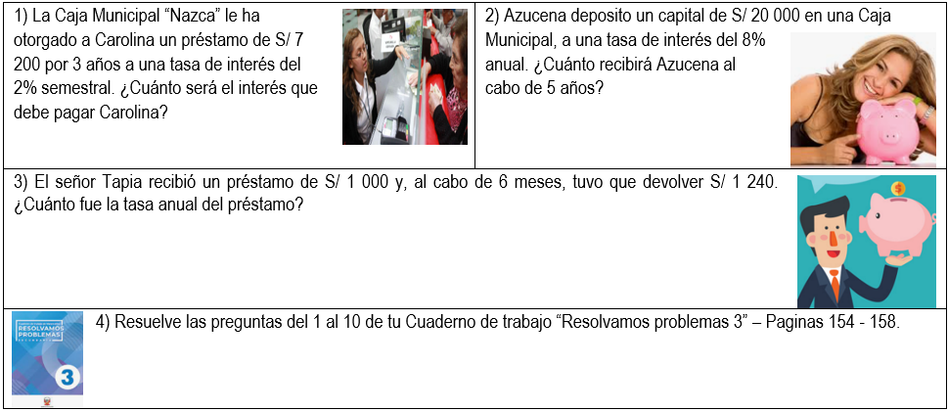 | - Papelotes  - Pizarra  - Plumones  - Ficha de actividades | 25 min
---------------------------------- ----------------------------------
DIRECTOR DOCENTE

